订单宝介绍
- 什么是订单宝
订单宝是4PX利用先进的WMS系统为卖家量身定做的集采购管理、仓储管理、订单管理、库存管理、物流配送管理于一体的仓储外包服务。电子商务卖家只需要把货物寄存在4PX分布在全球的仓库，由4PX完成入库质检、货物上架、库存管理、接收订单、订单分拣、订单复核、多渠道发货等所有物流环节的操作。轻松让电子商务卖家实现一站式的物流仓储服务。
- 仓库详细情况
仓库 | 所在  城市 | 操作  人数 | 订单数  峰值 | 上架时间  (小时) | 仓库面积（㎡） | 成立  时间 | 覆盖  范围 | 头程  渠道 | 本地  派送渠道
中国 | 深圳 | 12 | 15000 | 24 | 3000 | 2010/3/1 | 全世界 | ---- | 所有渠道
香港 | 香港 | 2 | 300 | 24 | 500 | 2010/8/1 | 全世界 | ---- | 所有渠道
英国 | 伦敦 | 10 | 10000 | 24 | 5000 | 2009/10/1 | 全世界 | OBC、四大快递  空运、海运 | 英国邮政、UKDHL、  Parcel Force、托盘运输
澳洲 | 悉尼 | 5 | 3000 | 24 | 1500 | 2010/7/1 | 澳 洲  新西兰 | OBC、四大快递  空运、海运 | 澳洲邮政、AU DHL 商业快递  重货运输
美国 | 洛杉矶 | 10 | 10000 | 48 | 3000 | 2010/11/1 | 美 国 | 四大快递  空运、海运 | USPS，UPS Ground
德国 | 卡尔斯鲁厄 |  |  |  | 1000 | 2010/5/1

- 订单宝里程碑
2009年5月英国仓开始研发内部测试
2009年9月英国仓正式启用
2009年12月澳洲仓储研发测试
2010年5月澳洲仓正式启用（同期香港仓启用）
2010年10月美国仓测试研发
2010年12月美国仓正式启用
2011年2月德国仓研发测试
2011年5月德国仓正式启用
4）优势
- 时效【订单当日处理，当地发货，提高物流时效】
美国2-5天，英国1-3天，德国1-3天，澳洲/新西兰3-5天
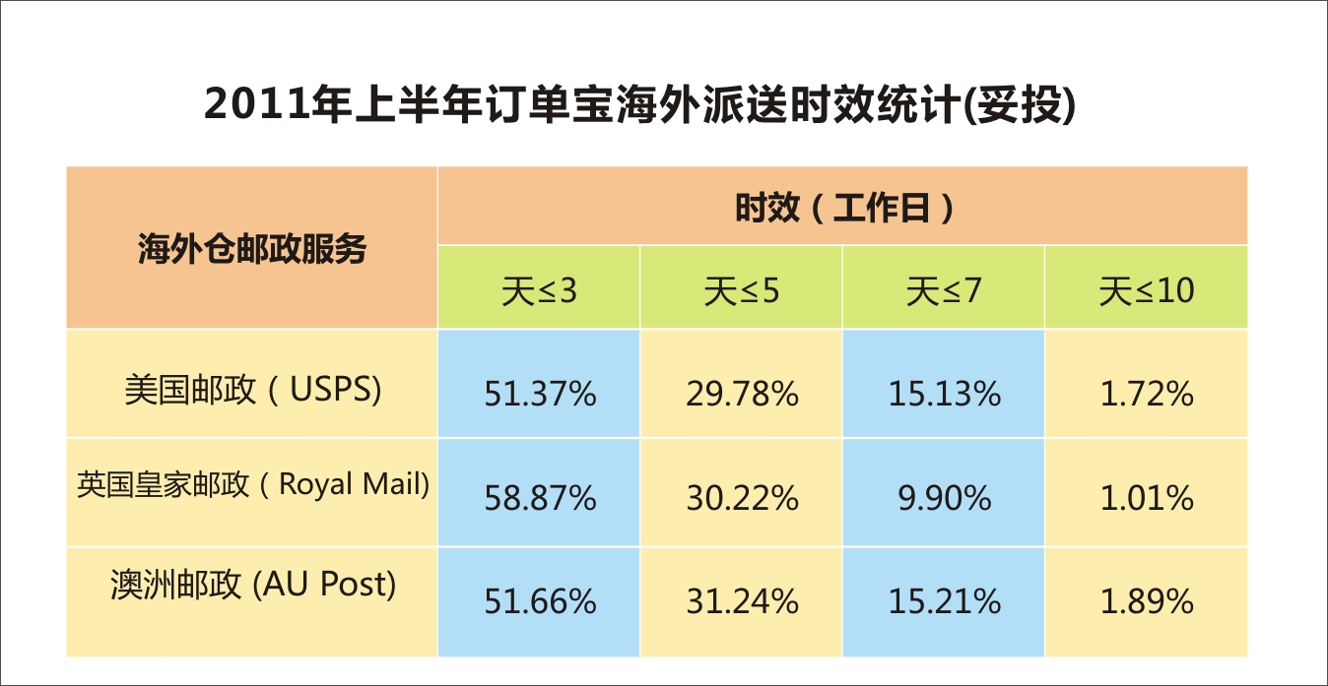
- 操作严谨安全
  - 4个站点，一键上传
  - 24小时内将到仓货物上架
  - 3重扫描，确保出货安全准确
  - 99% 妥投率
- 系统先进便捷
- 使用先进的WMS仓储管理系统
- 与EBAY实现API对接
- 仓储系统与多个海外仓无缝对接
  - 物流成本降低
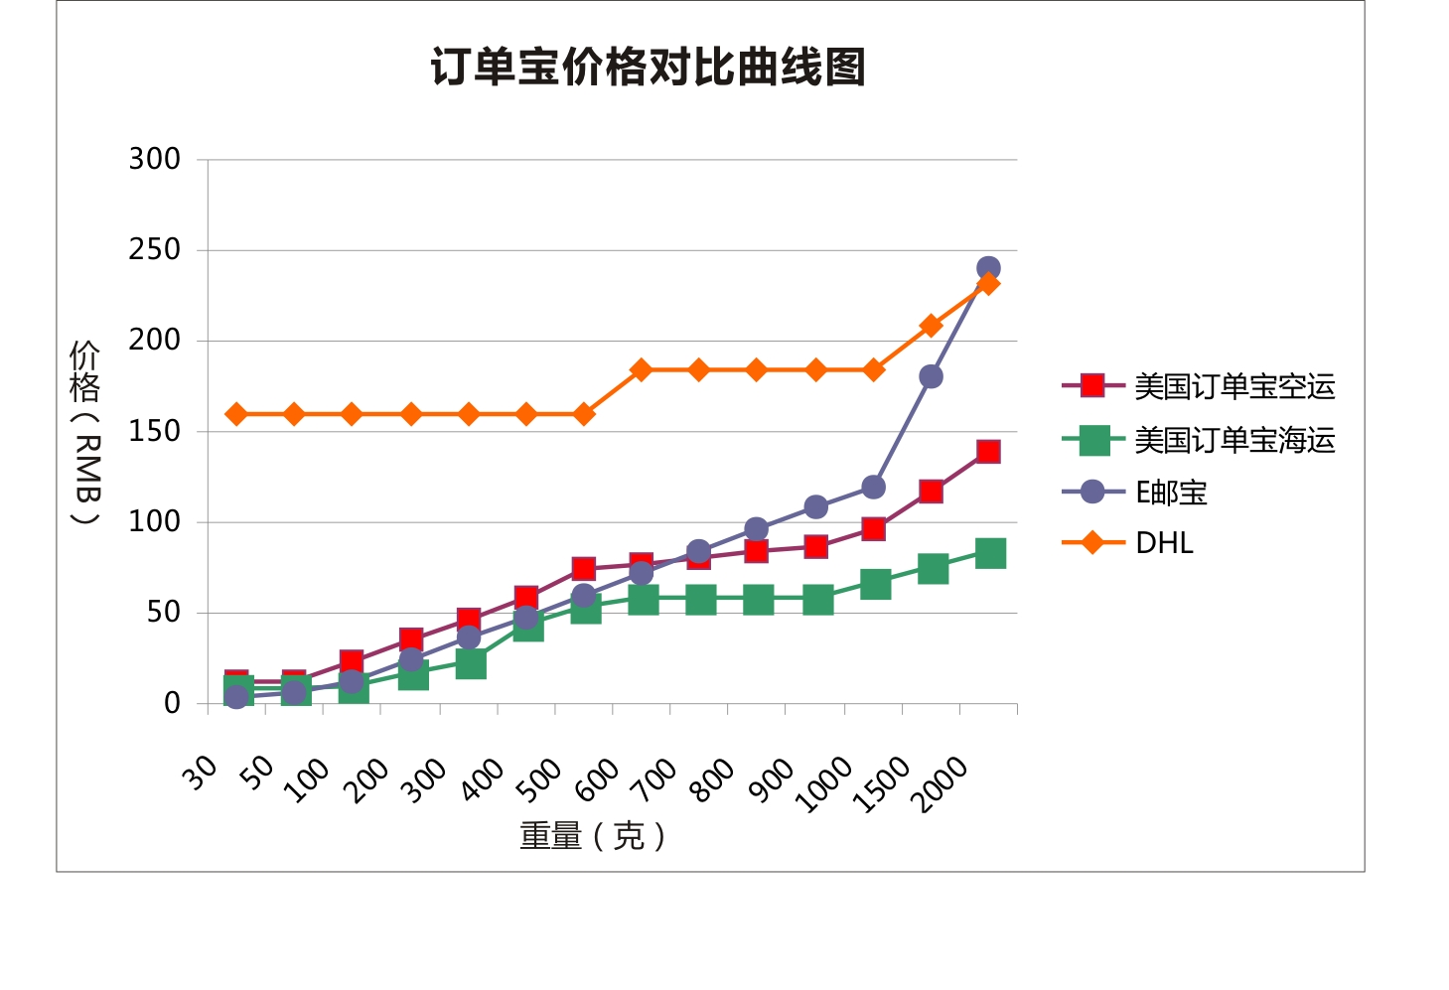

- 与卖家自有国内仓库对比

类目 | 订单宝  海外仓储 | 卖家自有  国内仓库
派送时效 | 本地派送，1-3个工作日；  偏远地区，4-7个工作日； | 小包：10-30个工作日；  专线：7-10个工作日；  快递：4-6个工作日；
商品销售价 | 提高20% | 和国内卖家价格竞争激烈
浏览量 | 提高120% | 浏览率较低
成交率 | 提高成交率20% | 成交率增长速度慢
销量 | 提高30% | 只能用低价格换取销量
退换货 | 提供本地退换货服务 | 退货时效长且费用高
系统 | 专业的WMS和OMS  管理订单和库存 | 管理方法较落后  甚至无仓储系统
订单响应速度 | 提高30%订单处理效率 | 订单处理效率低
采购成本 | 出口退税 降低13-17%采购成本 | 无

- 针对不同客户群体
客户类型 | 优势
小 客 户 | 1、快速提升Feedback（好评）  2、加快账号良性成长
中型客户 | 1、提高商品销售价；  2、提高商品成交率；  3、专业的WMS系统管理
大 客 户 | 1、出口退税、降低采购成本；  2、提升客户满意度；  3、提高行业内竞争力；

- 服务资费
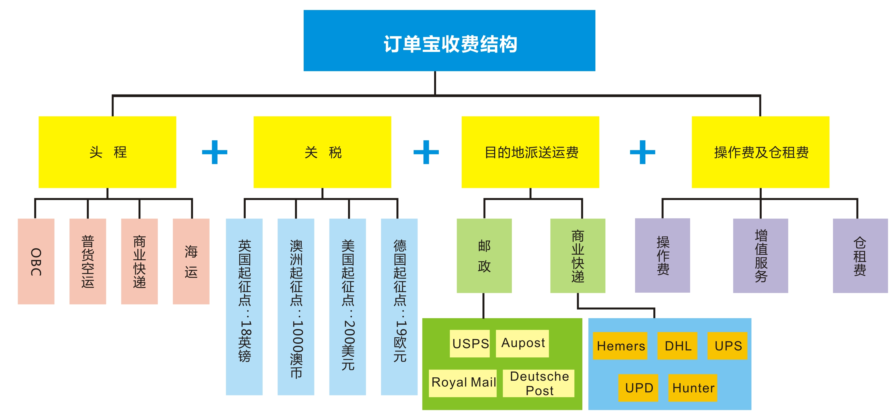

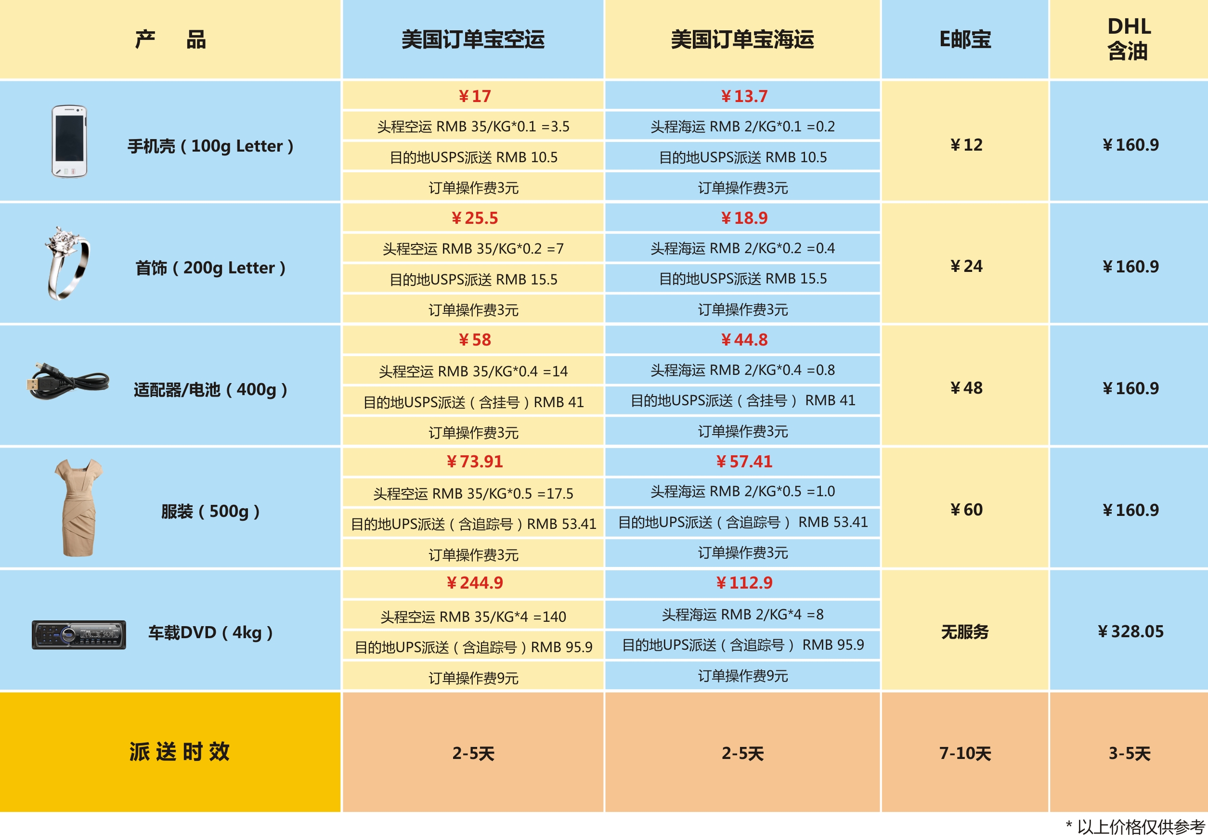
6）服务流程
